BANDO DI SELEZIONE PER LA PARTECIPAZIONE AL PROGETTO ERASMUS+ EDA’N’EDA
KA1 - Learning Mobility of Individuals KA104 - Adult education staff mobility - CODICE PROGETTO. 2020-1-IT02-KA104-078696
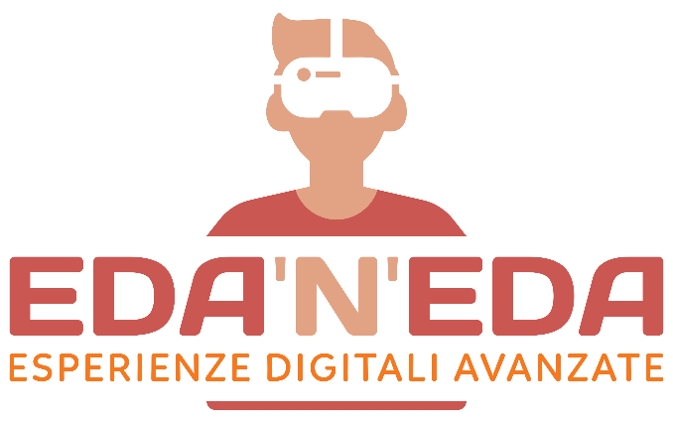
NOME ENTE DI APPARTENZA
DATA
AUTORE

Modulo per la presentazione del progetto di Follow–Up

INTRODUZIONE
Con la sua durata biennale, EDA’n’EDA si inserirà in tutte le attività formative predisposte dagli Istituti partecipanti, favorendo percorsi di rete con altre scuole ed enti locali e nazionali, e includendo una sperimentazione concreta nella realizzazione di un spazio/team dedicato all'innovazione digitale.
Al ritorno dall'esperienza di mobilità, ogni partecipante dovrà coordinarsi con gli altri beneficiari del proprio istituto e/o di altri membri del consorzio per la restituzione delle competenze apprese a beneficio di altri professionisti dell’educazione degli adulti e della comunità locale. Questo potrà avvenire in varie forme e in linea con le azioni elencate nel Piano di sviluppo europeo del consorzio, ad esempio:
- Co-progettazione di attività extra-curricolari multidisciplinari per il coinvolgimento di discenti adulti svantaggiati;
- Partecipazione ad un evento nazionale o europeo per la promozione delle competenze digitali (con il supporto di EGInA e del CrHack Lab);
- Costituzione di una CrHack Unit locale aperta alla comunità.

Al fine di valutare la sua motivazione e il suo interesse nel valorizzare le competenze acquisite grazie alla partecipazione alle attività formative peviste dal progetto EDA’n’EDA attraverso azioni che garantiscano un’effttiva ricaduta all’interno dell’ente di appartenenza e nei confronti delle comunità locale, la preghiamo di ripondere alle seguenti domande:

- Quale particolare ambito della didattica e/o dell’educazione digitale intende approfondire attraverso la partecipazione al progetto EDA’n’EDA e quali obiettivi operativi specifici si propone di raggiungere al termine dello stesso?

- Quale/i tra le azioni strategiche di follow-up elencate sopra intende mettere in atto e in che modo al fine di raggiugnere tali obiettivi? Vi sono anche altre attività che intende integrare nel piano di follow-up?

- Fornisca un piano esecutivo per la realizzazione di tali attività

- Come ritiene che l’introduzione e/o il potenziamento di tali attività possano contribuire al miglioramento delle metodologie didattiche del suo ente di appartenza in un’ottica di innovazione sostenibile sul medio-lungo termine?

Il Candidato
Nome e Cognome______________________________________________________________________________
Luogo e data__________________________________________________________________________________

Firma (leggibile)________________________________________________________________________________

Per la costituzione di una CrHack Unit è sufficiente l’identificazione di un team di almeno 2 docenti/membri dello staff/volontari interessati a proseguire l’attività di sperimentazione digitale ad impatto sociale in collaborazione con il CrHack Lab Foligno 4D. Le modalità di collaborazione verranno concordate con un ogni singola Unit in base alle possibilità e interessi della stessa.

